Problème : correction

Nathan et sa sœur veulent acheter deux déguisements de pirates. Chaque déguisement vaut 33 euros. Ils veulent également acheter des sacs de fausses pièces. Chaque sac vaut 8 euros.
Sachant que leur porte-monnaie contient :
Il y a 102 euros dans le porte-monnaie.
Combien de sacs de pièces peuvent-ils acheter en plus des déguisements ?
S’ils achètent déjà les déguisements, ils doivent dépenser 66 euros car 33 x 2 = 66.
Il leur reste donc 102 euros moins les 66 euros des costumes : 102 – 66 = 36
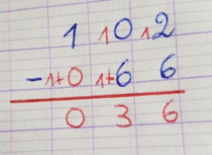

Dans les 36 euros restant, combien de fois y a-t-il 8 euros ?

8 x 1 = 8
8 x 2 = 16
8 x 3 = 24
8 x 4 = 32 le nombre le plus proche de 36 qui ne dépasse pas 36 (ils ne peuvent pas
8 x 5 = 40 dépenser plus que ce qu’ils ont) est 32. Ils dépenseront donc 32 euros pour acheter 4 sacs de pièces.

